令和 年 月 日 京都市○○○区○○○町 地内
京都市上下水道局
水道工事跡 舗装本復旧工事のお知らせとお願い

日頃は、上下水道事業にご理解ご協力をいただき誠にありがとうございます。
付近の地図を添付（地図内に個人名は載せない。）
どの通りのどの辺りで工事するのか，わかる程度の縮尺にすること。
この度、ご町内のご協力により水道工事が終了いたしました。つきましては、
下記の通り仮舗装を本舗装に換える工事を行うことになりました。工事中は、騒
音、振動等、何かとご迷惑をおかけしますが、安全対策には細心の注意を払い施
グーグルマップやヤフー等の地図を使用しないこと
工いたしますので、ご理解ご協力の程よろしくお願い致します。
■工事の目的
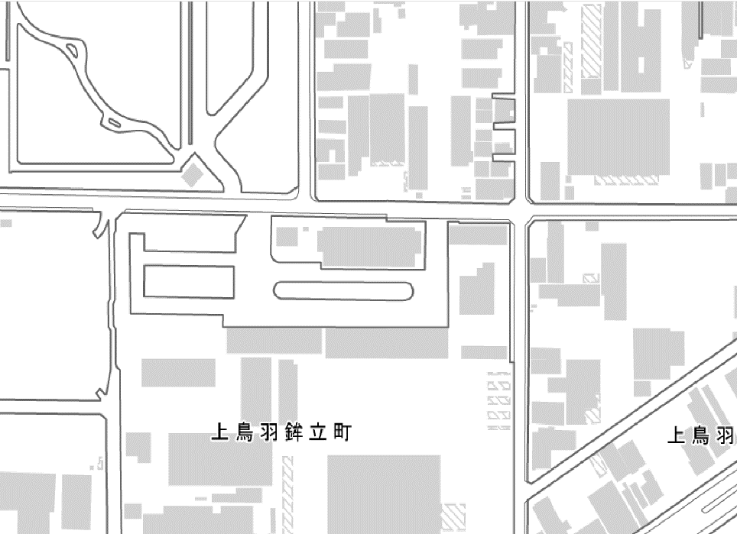
水道工事跡の舗装復旧工事
■工事日程等
工事区間
１．工事期間は、令和○○年○○月○○日（○）から令和○○年○○月○○日（○）
２．工事時間は、８時３０分から １７時３０分 です。
３．工事時間帯の通行車両は、片側通行になります。車両等は通行出来ますが、
一時的に待って頂くことがあります。
※通行止めの許可がおりていない場合は、通行止めの表現は不適切です。
京都市上下水道局
迂回のお願いや迂回施工の表現で。
４．工事中は、担当者が常駐していますので、ご不明な点がありましたらお尋ね下さ
い。
５．天候等により、工事を中止した場合は、改めてお知らせいたします。

※その他，お願いや注意事項を記入
■工事に対するお問い合わせ 番号R8〇〇―〇〇〇
受注者：○○○○株式会社 ＴＥＬ：
現場責任者 〇〇 携 帯：
※工事箇所や区間の表し方で，誤解が生じている場合があるので，
工事場所がわかるように図示してください。
■発注者
京都市上下水道局 水道部水道管路課 TEL 075-672-7755

